1. Строение нервных клеток и волокон. Формирование и развитие нервной системы в эмбриональный период.

Основной структурно-функциональной единицей нервной системы является нервная клетка. – нейрон, в котором различают тело клетки и отростки: дендриты и аксон. Нервный импульс распространяется всегда в одном направлении: по дендритам к телу клетки, по аксону – от тела клетки. Таким образом нейрон – система, имеющая множество «входов» (дендриты) и лишь один «выход» (аксон). Такая законом6ерность свойственна нервной системе в целом. В функциональном отношении нейроны можно различать на афферентные, доставляющие импульсы к центру, эфферентные, несущие информацию от центра к периферии, и вставочные в которых происходит предварительная промежуточная переработка импульсов и организующая коллатеральные связи.

Особое месмто занимают рецепторные нейроны, представленные ложноуниполярными клетками, проводящими возбуждение от рецепторов в ЦНС. Тела этих нейронов находятся вне ЦНС, в так называемых нервных ганглиях, располагающихся по ходу корешков спинальных или черепных чувствительных нервов. В отличие от других нервных клеток рецепторный нейрон имеет два длинных отростка, один из которых является собственно аксоном, а другой – аксоноподобно вытянутым дендритом. Рецепторный нейрон относится к группе афферентных.

Афферентные нейроны, расположенные в ЦНС посылают импульсы к скелетным мышцам, обеспечивая регуляцию движения. Мотонейроны, непосредственно связанные с мышцами, расположены в передних рогах спинного мозга и двигательных ядрах черепных нервов. Наряду с ними в ЦНС имеются эфферентные клетки, непосредственно не связанные с мышцами, а направляющие свои аксоны к мотонейронам передних рогов спинного мозга. Последние, таким образом, являются «приемниками» многих нисходящих влияний, обработка совокупности которых, обеспечивает дифференцированную регуляцию движения. Все разнообразие нисходящих эфферентных импульсаций в конечном итоге передается мышце аксонами этих мотонейронов.

Вставочные нейроны или интернейроны, составляют самую многочисленную группу нервных клеток в ЦНС.

В ЦНС тела нейронов сосредоточены в сером веществе больших полушарий, подкорковых ядрах,. Ядрах ствола мозжечка, сером веществе спинного мозга.

(Внешний вид нейрона представлен на рис.1)

Нервная система плода начинает развиваться на ранних этапах эмбриональной жизни, продолжая развитие и в первые годы после рождения. Из эктодермы в дорсальном отделе зародыша образуется нервная пластина, в последствии формируется нервный желобок, а затем нервная трубка.

У недельного эмбриона намечается незначительное утолщение в оральном отделе нервной трубки. На 3-й неделе развития в головном отделе нервной трубки образуются 3 первичных нервных пузыря (передний, средний, задний), из которых развиваются главные отделы головного мозга: конечный, средний и ромбовидный мозг. В последствии передний и задний пузыри расчленяются каждый на 2 отдела, в результате чего образуется 5 мозговых пузырей : конечный, промежуточный, средний, задний и продолговатый. Из конечного мозгового пузыря развиваются полушария головного мозга и подкорковые ядра, из промежуточного – промежуточный мозг (зрительные бугры, подбугорье, гипоталамус),из мезэнтцефальной части – средний мозг (четверохолмие, ножки мозгасильвнев водопровод) Задний – образует мост и мозжечок, продолговатый – продолговатый мозг.

К 3-му месяцу внутриутробного развития определяются основные части ЦНС –большие полушария, ствол, мозговые желудочки с выстилающей их эпенцимальной тканью и спиной мозг. К пятому месяцу дифференцируются основные борозды коры больших полушарий.: сильвиева, роландова, прецентральная, теменно – затылочная и

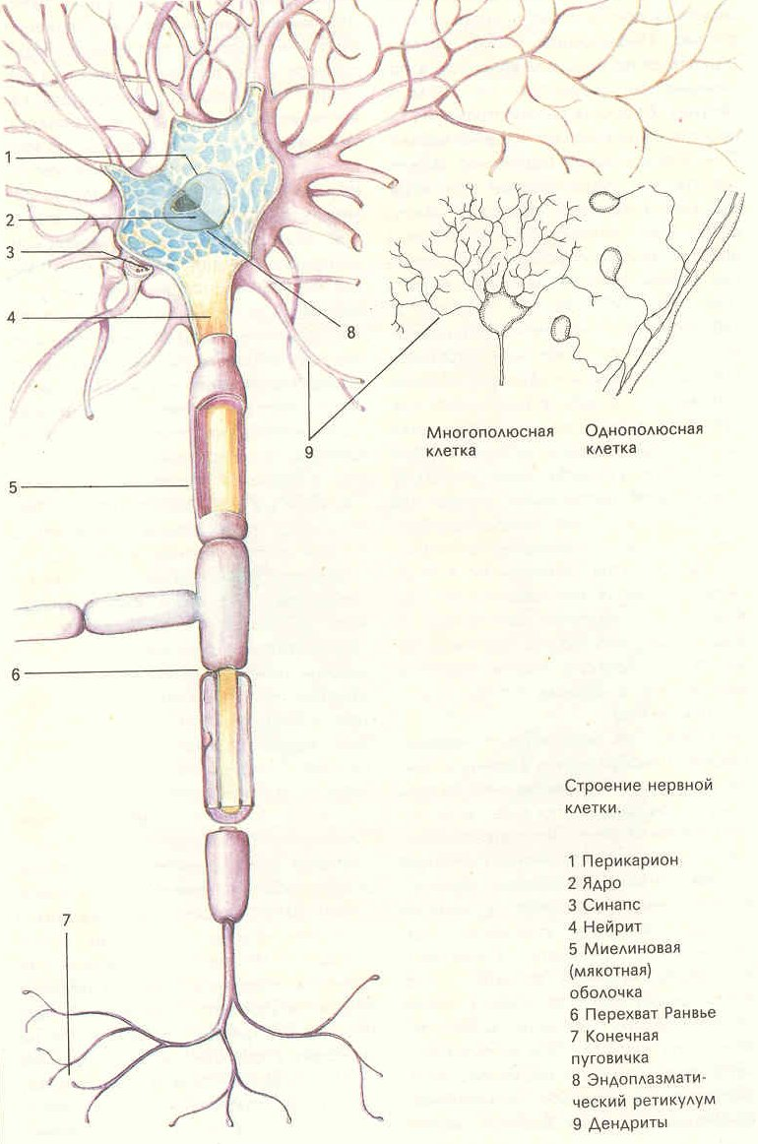

Рисунок 1

другие. На 6 – м месяце отчетливо выявляется функциональное преобладание высших отделов над стволово – спинальными.

Головной мозг новорожденного имеет относительно большую величину, масса его в среднем составляет 1/8 массы тела. У новорожденного хорошо выражены длинные борозды, крупные извилины, но глубина и высота их невелика. Мелких борозд и извилин относительно мало: они появляются в течение первых лет жизни.

1. Описать проводящие пути спинного мозга (место прохождения пучков и пути их следования)

Если рассматривать срез спинного мозга, то мы видим серое и белое вещество. Серое вещество по форме напоминает крылья бабочки и имеет задние рога, содержащие чувствительные клетки; передние рога, в которых преимущественно расположены вегетативные симпатические или парасимпатические нейроны иннервирующие внутренние органы. Белое вещество состоит из покрытых миелиновыми оболочками нервных волокон, связывающих сегменты спинного мозга с центрами головного мозга. Используя контуры «бабочки» серого вещества, белое вещество спинного мозга условно разделяют на 3 канатика (столба): задний (внутри от заднего рога), боковой ( между задними и передними рогами) и передний (внутри от переднего рога).

Задние канатики образованы восходящими проводниками глубокой чувствительности. Медиально располагаются проводники глубокой чувствительности от нижних конечностей (тонкий пучок Голля), латерально – от верхних конечностей (клиновидный пучок Бурдаха). Кроме того в задних канатиках представлены проводники тактильной чувствительности.

В боковых канатиках спинного мозга расположены нисходящие и восходящие проводники . К нисходящим прежде всего относятся волокна пирамилного (латерального корково – спинномозгового) пути, расположенного в задних отделах боковых канатиков у средней части заднего рога. Cпереди от пирамидного пути проходит красноядерно - спинномозговой путь, а также ретикулоспиномозговой путь. Все нисходящие пути заканчиваются у клеток переднего рога спинного мозга. Вдоль всего латерального края бокового столба идут волокна восходящих спинно – мозжечковых путей: переднего спинно-мозжечкового пути Говереса и заднего спинно – мозжечкового пути Флексига. Внутри от пути Говерса проходят восходящие волокна поверхностной чувствительности (латеральный спиноталамический путь) Помимо Этого, в боковых канатиках проходит восходящий спинопокрышечный путь, несущий проприоцетивную информацию к ядрам четверохолмия.

Передние канатики спинного мозга составлены преимущественно нисходящими путями от передней центральной извилины, стволовых и подкорковых образований к переднему рогу спинного рога (передний неперекрещеный пирамидный путь, оливоспинномозговой путь и покрышечно – спинномозговой путь)

Кроме того, в передних канатиках проходить тонкий чувствительный пучок – передний спиноталамический путь.

Шейное сплетение образовано передними ветвями спинномозговых нервов 4х верхних шейных сегментов. Из шейного сплетения выходит периферические нервы, обеспечивающие иннервацию кожи и мышц затылочной области и шеи, а так же диафрагму (диафрагмальный пучок)

Плечевое сплетение образовано передними ветвями спинномозговых нервов С5 – С8 шейных сегментов и 1 грудного сегмента. Периферические нервы, берущие начало из плечевого сплетения , обеспечивают двигательную и чувствительную иннервцию плечевого пояса и верхних конечностей. Поясничное сплетение образовано передними ветвями трех верхних поясничных спинномозговых нервов и частично коллатералями от Th 12 и L4, Крестцовое сплетение образуется передними ветвями спинномозговых нервов, отходящих от L5 – S4, частично отL4 сегментов спинного мозга. Крестцовое сплетение обеспечивает иннервацию мышц задней поверхности бедра, голени, стопы, ягодичных мышц, мышц, отводящих бедро, голени, стопы, ягодичных мышц.

Копчиковое сплетение образовано передними ветвями спинномозговых нервов S5-C5/Из него выходит несколько тонких заднепроходно-копчиковых нервов, оканчивающихся в коже у верхушки копчика.

***ПОЯСНЕНИЯ К ПРАКТИЧЕСКИМ ЗАДАНИЯМ.***

***Задание 1***

Нанести на рисунок обозначения на русском и латинском языках.

1. Canalis cenralis - центральный канал

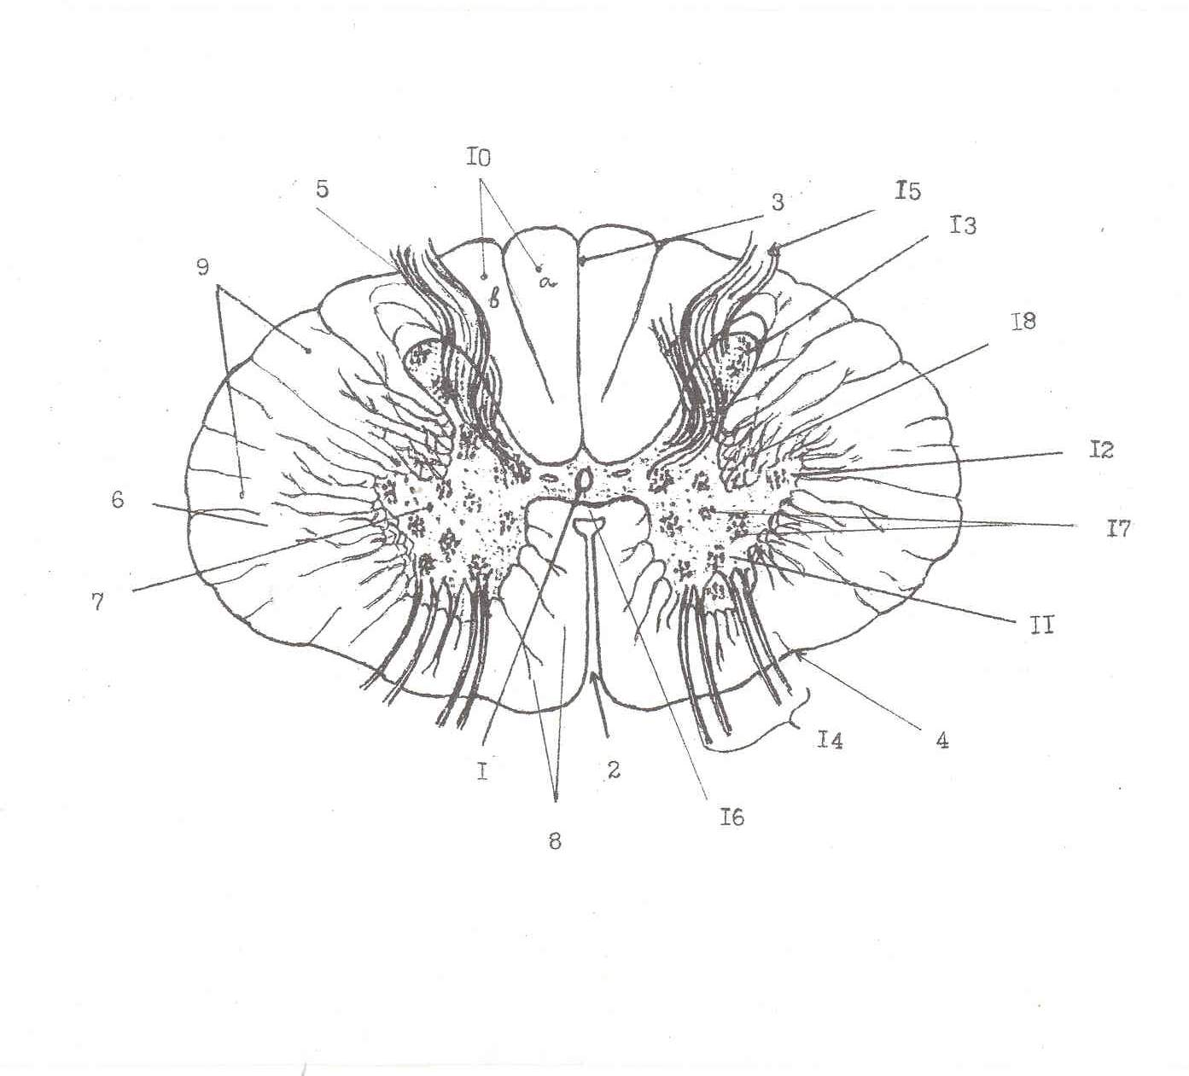

1. Fisira mediana (anterior) – передняя серединная щель
2. Sulcus spinalis - задняя серединная борозда
3. medulla spinalis - спинной мозг

Pia mater - мягкая оболочка

1. Sulcus lateralis posterion - передняя боковая борозда
2. Substantiaalba medullae - белое вещество спинного мозга
3. por cellulae aisseminatae - рассеянные клетки
4. Funiculuc anterior - передний канатик
5. Funiculuc lateralis - боковой канатик

10.

a) Fasciculus gracilic - тонкий пучок

b) Fasciculuc cuneatus - клиновидный пучок.

11. Columna anterior - передний столб

12. Columna lateralis - боковой (латеральный) столб

13. Columna posterior - задний столб

14. Radux ventralis - передние корешковые нити

15. Radiax dorsalis - задние корешковые нити

16. Commissura alba - белая спайка

17. Nusleus centralis - центральное ядро

***Задание 2***

Проводящие пути спинного мозга.

Передний кантик

7. Передний корково - спинномозговой (пирамидный), импульсы двигательных реакций от коры большого мозга к передним рогам спинного мозга.

6. Покрышечно – спинномозговой путь связывает подкорковые центры зрения и слуха с двигательными ядрами передних рогов спинного мозга

3. Преддверно – спинномозговой путь. Волокна этого пути идут от вестибулярных ядер 8 пары черепных нервов, расположенных в продолговатом мозге, к двигательным клеткам передних рогов спинного мозга.

d. Передний спинно-таламический путь. Проводит импульсы тактильной чувствительности (осязание и давление)

4. Оливоспинальный путь

БОКОВОЙ КАНТИК

е. Спиноталаламический путь. Проводит импульсы болевой и температурной чувствительности.

С. Задний спинноможечковый путь.

1. Латеральный корково – спинномозговой (пирамидальный) путь проводит импульсы от коры большого мозга к передним рогам спинного мозга.

2. Красноядерно-спинномозговой путь, является проводником импульсов автоматического (подсознательного) управления движениями и тонусом скелктных мышц к передним рогам спинного мозга.

ЗАДНИЙ КАНТИК

А. Тонкий пучок. Из нижних отделов туловища и конечностей к продолговатому мозгу.

В. Клиновидный пучок, несут в кору полушарий большого мозга о положении тела и его частей в пространстве.